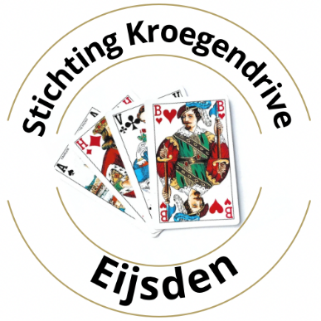

**30e FYSIO ZUYD EIJSDENSE KROEGENDRIVE**

**.HD**

**Eijsden, januari 2025.**

**Stichting kroegendrive Eijsden** nodigt u van harte uit om deel te nemen aan de

**30e FYSIO ZUYD EIJSDENSE KROEGENDRIVE** **op zaterdag 12 april 2025.**

We zullen starten om 10:00 uur en eindigen om 17:10 uur. Omstreeks 18:00 uur is de prijsuitreiking.

U kunt uw voorkeur kenbaar maken voor de zogeheten “korte route” waarbij **zo mogelijk** en bij voldoende interesse rekening wordt gehouden met een korte loopafstand tussen de verschillende speelgelegenheden. Mensen die slecht ter been zijn kunnen gebruik maken van een vaste locatie.

**Inschrijven is alleen mogelijk via het mailadres:** [**kdeijsden@gmail.com**](mailto:kdeijsden@gmail.com) dit met vermelding van naam, voornaam en mobiel tel nr van u en uw partner. Graag ook het mailadres van uw partner vermelden en indien lid van de NBB de lidmaatschapsnummers (voor toekenning van meesterpunten).

Inschrijving sluit op 5 april 2025.

De Algemene voorwaarden en verdere informatie van de drive zijn vermeld op de website BC Eijsden/ kroegendrive.

De kosten van inschrijving zijn € 65,00 per paar. Hierbij is inbegrepen een lunch na de 3de ronde en ook vlaai met koffie of thee voor de 7de ronde.

Het banknummer waarop betaald kan worden is:

**NL 63 ABNA 0131214527 t.n.v. Stichting Kroegendrive Eijsden (Let op dit is een nieuw banknummer)**

Na betaling ontvangt u een bevestiging van de inschrijving

Enkele dagen voorafgaand aan de drive krijgt u informatie over uw deelname, zoals indeling, inschrijflocatie, inschrijftijd, looppauze, lunchperiode en locatie prijsuitreiking.

Het maximum aantal deelnemende paren is **180 vol = vol.** Wees er op tijd bij!

Informatie: **BC Eijsden**

email: [Kdeijsden@gmail.com](mailto:Kdeijsden@gmail.com)

We hopen op een flinke opkomst, mooi weer en zoals vanouds een gezellige dag.

**Bestuur Stichting kroegendrive Eijsden**

**Bridgeclub Eijsden**

**U kunt zich aanmelden door te antwoorden op deze mail en de gegevens in te vullen.**

[**Kdeijsden@gmail.com**](mailto:Kdeijsden@gmail.com)